Как отвечать на неудобные вопросы?
Человеком, который ставит вас своими вопросами в неловкое положение, может руководить зависть, собственная несостоятельность или любовь к сплетням. С такими персонами нужно вести себя крайне осторожно и не позволять им застать себя врасплох. Однако, бестактность – не всегда признак плохого отношения. Иногда это просто формальный способ поддержать беседу, внезапный порыв любопытства или искреннее беспокойство за нас.
Да и потом, бестактность – понятие не слишком-то конкретное, ведь граница между обычным и нескромный вопросом у каждого из нас проходит по собственной траектории. Кто-то, например, считает неуместным обсуждение личной жизни даже с родителями, а кто-то запросто может поведать обо всех своих приключениях случайному попутчику в поезде, дело-то житейское.
Чаще всего в разряд нетактичных попадают вопросы об отношениях, здоровье, детях, внешности, карьере и деньгах.
Вот перечень самых часто задаваемых (и потому особенно раздражающих):

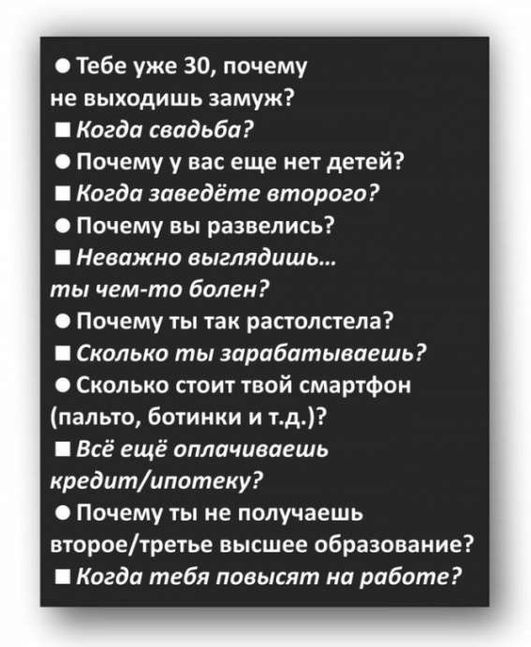
Наиболее распространенная реакция на такие вопросы — смутиться, мямлить что-то невразумительное или начать оправдываться. Эта реакция – худший вариант для вашего имиджа: человек, спросивший «не то» из искренней заботы о вас, почувствует себя виноватым и расстроится. А недоброжелатель, который рассчитывал уколоть, поймёт, что добился желаемого результата и будет злорадствовать.
В общем-то, из тех же соображений не стоит грубить в ответ человеку, который задал вам неудобный вопрос, кем бы он ни был. Отвечать нужно так, чтобы сохранить лицо, вернуть контроль над разговором, и при этом не сказать ничего, что «может быть использовано против вас в суде».
Описанные ниже варианты ответов помогут вам выкрутиться из любой ситуации.
Чувство юмора
Не нужно создавать дополнительное напряжение там, где его уже и так достаточно. Лучше отшутиться, доведя свой ответ до абсурда: «Сколько стоит твоё платье?» — «Мне его подарила фея-крёстная. Сегодня иду на бал!» Или: «Когда вы, наконец, поженитесь?» — «Сегодня как раз завели будильник пораньше, чтобы успеть в ЗАГС, но вот досада – проспали. Но завтра – обязательно!» Или: «Почему у вас до сих пор нет детей?» — «Да мы сами в душе ещё дети! Приходите в гости мультики смотреть».
Смена темы
Чтобы научиться этому, нужно немного потренироваться – ведь мгновенно изменить тему так, чтобы собеседник забыл о своём вопросе, не всегда просто. «Когда будете детей рожать?» — «Кстати, насчёт детей… тебе котенок не нужен? А то у наших соседей кошка родила». Или: «Сколько ты зарабатываешь?» — «К слову о деньгах. А не посоветуешь хорошего туроператора по европейскому направлению?»
Философский взгляд
Почему бы не порассуждать на тему заданного вам вопроса? К примеру, если вы ещё не замужем, сошлитесь на то, что семейные ценности в наше время сильно меняются, а квартирный вопрос и подавно всех испортил. В большинстве случаев с вами согласятся, и можно будет вместе посетовать на «вопиющую несправедливость» жизни.
Совет эксперта
Практически беспроигрышный вариант, ведь многие люди падки на замаскированную лесть и с удовольствием выступят в роли знатока той или иной области (даже если таковым не являются). В ответ на неудобный вопрос, сделайте заинтересованное лицо и спросите сами: а что делать, чтобы выйти замуж? Как сделать так, чтобы супруг носил вас на руках? Где найти хорошую работу? И вообще, как правильно жить?
Сарафанное радио
Ещё один способ направить русло разговора в другую плоскость. Упомяните, что статистика отмечает снижение рождаемости в развитых странах, поскольку люди теперь ответственнее подходят к данному вопросу и стремятся сперва реализовать себя (на таком фоне кто угодно будет смотреться выигрышно). Или расскажите о том, что вопрос о вашей зарплате как раз сейчас активно обсуждается, поскольку, – если верить слухам, — в конкурирующих фирмах специалисты вашего профиля стали зарабатывать больше.
Переадресация
Почему не повышают по служебной лестнице? Спросите у моего начальника, могу даже телефончик подсказать… Когда приглашу на свадьбу? Разложу пасьянс, погадаю на кофейной гуще, схожу к астрологу – тогда скажу наверняка. Когда заведу детей? Одному Макаронному Монстру известно, на всё его воля.
Метод бумеранга
Хитрость заключается в том, чтобы отвечать вопросом на вопрос: это сбивает собеседника с толку и заставляет его забыть о том, чего он вообще хотел. «Почему он тебя бросил?» — «А почему ты такая грустная? Тоже с парнем поругалась?» Или: «Тебе повысили зарплату?» — «А тебе?»
Отзеркаливание
Возвращайте собеседнику вопрос вежливо и бесстрастно, при этом формулируя его так, чтобы оппоненту стало неудобно за свой интерес. Используйте универсальную конструкцию, которая начинается со слов «я правильно понимаю, что…» — дальше идут разные вариации: «что ты не прочь подержать свечку в моей спальне?», или «что интерес к чужим бедам для вас в порядке вещей?»
Полёт фантазии
Почему бы не примерять на себя любую роль, какая придёт вам в голову? Выдавайте бижутерию за драгоценность, друга – за жениха, посиделки в кафе – за важную деловую встречу. Если собеседник – случайный человек в вашей жизни, об этом разговоре можно спокойно забыть через пять минут. А если общаетесь вы часто, или у вас много общих знакомых, всегда можно весело воскликнуть: «Да ты что, купился на это? Я же пошутил!»
Пресс-конференции не будет!
Помните, что говорят знаменитости назойливым репортёрам, когда те тыкают микрофоном им в лицо и выкрикивают разные провокационные вещи? — «Без комментариев». Что удивительно, такой ответ не считается уходом от вопроса и молчаливым подтверждением вины. Это лишь закрывает тему так, словно вопрос вообще не был услышан. Возможно, вы не звезда Голливуда, но имеете полное право поступать точно так же. Иногда лучше честно признаться, что поднятая тема вам не очень приятна или вы не хотите обсуждать её с посторонними людьми.

